**5**. **«Катушка»** - на счет 1, открыть рот, упереть кончик языка с основания нижних зубов, и «выкатить» широкий язык изо рта, на счет 2 убрать язык вглубь рта (кончик языка постоянно находится за нижними резцами. Кисть руки находится горизонтально, 4 пальца полусогнуты в средних и нижних фалангах, ладонь направлена вниз. На счет 1 подогнуть пальцы руки, слегка наклонив кисть вниз, на счет 2 вернуть кисть в исходное положение. Повторить 4-5 раз.



**6**. **«Расческа»** - на счет 1 положить широкий язык на нижнюю губу. Закусить язык верхними зубами и протягивать между зубами вглубь рта под счет от 1-10. Левая рука расположена вверх ладонью, пальцы правой руки согнуты и расположены на пальцах другой руки. Кисти рук находятся горизонтально. На счет 1 провести пальцами ведущей руки по пальцам и ладони другой руки до запястья, затем вернуться в исходное положение. Повторить 4-5 раз.



*Чем больше уверенности*

*в движении детской руки,*

*тем ярче речь ребенка,*

*чем больше мастерства*

*в детской руке,*

*тем ребенок умнее!*

*В.А.Сухомлинский*

***Биоэнергопластика***оптимизирует психологическую базу речи, улучшает моторные возможности ребенка по всем параметрам, способствует коррекции звукопроизношения, фонематических процессов. Биоэнергопластика позволяет быстро убрать зрительную опору – зеркало и перейти к выполнению упражнений по ощущениям. Это особенно важно, так как в жизни дети не видят свою артикуляцию.

***Биоэнергопластика*** должна являться неотъемлемой частью логопедической работы, как для развития артикуляционного аппарата, речевого дыхания и комплекса: речь и движение, а также для эмоционально-психического равновесия и совершенства. Синхронизация работы над речевой и мелкой моторикой вдвое сокращает время занятий, не только не уменьшая, но даже усиливая их результативность

Муниципальное дошкольное образовательное учреждение

«Детский сад № 27»

**БИОЭНЕРГОПЛАСТИКА**

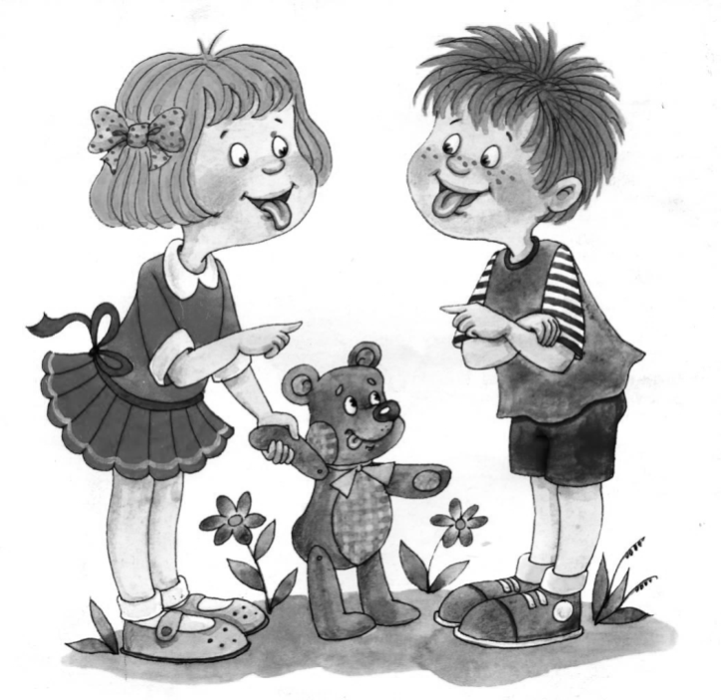

учитель-логопед Великоборская О.Н.

26.11.2019

г. Ярославль

***«Биоэнергопластика»*** - это сочетание плавных движений кистей рук с движениями органов артикуляционного аппарата.

Включает в себя три базовых понятия:

***био*** – человек как биологический объект;

***энергия*** – сила, необходимая для выполнения определенных действий; ***пластика*** – плавные, раскрепощенные движения тела, рук.

В момент выполнения артикуляционного упражнения рука показывает, где и в каком положении находятся язык, нижняя челюсть и губы.

***Общие рекомендации по выполнению артикуляционной гимнастики с элементами биоэнергопластики:***

Учитывать индивидуальные особенности детей;

Подключать руки ребёнка только при полном освоении артикуляционного упражнения и выполнении его без ошибок;

Следить за тем, чтобы кисти ребенка не напрягались, движения были плавными и раскрепощенными;

Соблюдать синхронность и точность действий речевых органов и кистей рук

***Этапы работы:***

1. Обследование строения и подвижности органов артикуляции детей.

2.Знакомство с артикуляционным упражнением по стандартной методике.

Отработка его перед зеркалом. Рука в упражнение не вовлекается.

3.Выполнение артикуляционной гимнастики по традиционной методике, педагог сопровождает артикуляционную гимнастику движениями ведущей руки, рука ребенка в упражнения не вовлекается.

4.Одновременное выполнение артикуляционной гимнастики педагогом и ребенком с подключением ведущей руки ребенка.

5.Одновременное выполнение артикуляционной гимнастики педагогом и ребенком в сопровождении обеих рук.

6.Самостоятельное выполнение ребенком артикуляционной гимнастики в сопровождении обеих рук.

**Примеры упражнений**

**1.«Бегемотик**» - на счет 1 открыть рот, при этом язык спокойно лежит, кончик за нижними резцами. Удерживать рот в таком положении под счет до 10, затем закрыть. Кисть руки находится горизонтально, 4 пальца сомкнуты с большим пальцем. На счет 1 большой палец опускается вниз, 4 пальца поднимаются вверх. Повторить 4-5 раз.



**2.«Лягушка»** - на счет 1 улыбнуться, зубы не обнажать, удерживать губы в таком положении под счет от 1-10. Затем вернуть губы в исходное положение. Кисть руки находится горизонтально, пальцы сомкнуты. На счет 1 немного прогнуть ладонь в нижних фалангах, пальцы слегка направить вверх. Повторить 4-5 раз.



**3.«Лопатка»** - на счет 1 улыбнуться, открыть рот. Высунуть изо рта и положить на нижнюю губу широкий расслабленный язык, удерживать язык в таком положении под счет от 1-10. Кисть руки находится горизонтально, на счет 1 кисть руки с сомкнутыми пальцами опустить вниз. Повторить 4-5 раз.



**4.«Чашечка»** - из положения «лопаточки» приподнять кончик и боковые края языка так, чтобы получилась «чашечка», удерживать под счет от 1-10. На счет 1 сомкнутые пальцы согнуть, удерживать ладонь в форме чашечки одновременно с языком. Повторить 4-5 раз.

